Pinksterzondag 24 mei 2026 50e dag van Pasen kleur: rood

Voorganger: Erik Schipper
Ouderling van dienst: Gwendoline van Asch
Lector: Anneke Schipper
Muziek: Pieter Huijgen

Volgende week in het Huis bij de Bron:
Woensdag 27 mei, 19.15 uur: Midweekviering
Zondag 31 mei, 10.00 uur: lekenviering Arco Verbeek

Welkom en mededelingen van de kerkenraad

Moment van stilte



Aanvangslied: Hemelhoog 391

U roept ons samen als kerk van de Heer,
verbonden met u en elkaar.
Wij brengen u lof, geven u alle eer:
eendrachtig, veelstemmig en dankbaar.
Jezus is Gastheer en nodigt ons uit:
waar Jezus woont voelt de liefde zich thuis!

Refrein:
Breng ons samen, één in uw naam.
Ieder is welkom hier binnen te gaan.
Samen, één door de Geest;
verbonden in liefde, die u aan ons geeft.

Jaag naar de liefde, de vrucht van de Geest,
die alles gelooft en verdraagt.
Streef naar de gaven die God aan ons geeft:
veelkleurig, verschillend en dienstbaar.
Eenheid en waarheid ontmoeten elkaar:
liefde brengt samen, verbindt en aanvaardt.

Refrein:
Breng ons samen, één in uw naam.
Ieder is welkom hier binnen te gaan.
Samen, één door de Geest;
verbonden in liefde, die u aan ons geeft.

U roept ons samen voor Woord en gebed,
als deel van uw kerk wereldwijd.
Wij bidden om vrede, verzoening en recht;
gebruiken met vreugde de maaltijd.
Wij breken het brood en verstaan het geheim,
om samen uw kerk en van Christus te zijn.

Refrein:
Breng ons samen, één in uw naam.
Ieder is welkom hier binnen te gaan.
Samen, één door de Geest;
verbonden in liefde, die u aan ons geeft.

Wij belijden één geloof en één Heer;
zijn geroepen tot één hoop, tot uw eer.
Heer, geef vrede die ons samenbindt.
Vader, maak ons één!

Refrein:
Breng ons samen, één in uw naam.
Ieder is welkom hier binnen te gaan.
Samen, één door de Geest;
verbonden in liefde, die u aan ons geeft.

Groet & Bemoediging

Voorganger:
Vrede, liefde en alle goeds van God
voor ons hier aanwezig,
voor mensen thuis en
overal op deze wereld

We zijn met elkaar verbonden
in de Naam van God,
die hemel en aarde gemaakt heeft.
Hij is onze helper.

Allen:
Hier zijn wij, God, wij zoeken U!
Vind ons! Amen.

Zingen: Lied 700
Als de wind die waait met vlagen,
zo verrassend waait de Geest,
soms een storm, met donderslagen,
soms een stem: Wees niet bevreesd!
Soms een vlam, een vonk van boven,
soms een haard die laait van vuur,
soms een lamp die uit kan doven,
soms een glans van korte duur.
Soms een wolk die gul wil geven
schaduw op geblakerd land,
soms een zon die, hoogverheven,
zindert op het mulle zand;
bron van lachend, levend water,
bedding, beek, rivier, fontein,
stroom van heil – maar even later
opgedroogd en weer woestijn.
Als een woord dat weg wil wijzen,
richting geeft en ruimte biedt,
als een brood, een vaste spijze,
sóms, soms éven – soms ook niet.
Soms, soms lijkt geen wind te waaien,
alles tevergeefs geweest
totdat weer in lichterlaaie
vonkt en vlamt: het vuur, de Geest!
Schuldbelijdenis:

Voorganger:
De geest van deze tijd, de geest van ieder voor zich en God voor ons allen, heeft mensen verdeeld en vervreemd van elkaar. Voor zover wij die mensen zijn, bidden wij om vergeving.
Allen:
Heer, vergeef ons onze schuld zoals wij ook elkaar vergeven.
Voorganger:
De geest van deze tijd jaagt mensen op in een race van hebben en houden, in plaats van breken en delen. Voor zover wij die mensen zijn, bidden wij om vergeving.
Allen:
Heer, vergeef ons onze schuld zoals wij ook elkaar vergeven.
Voorganger:
De geest van deze tijd doet mensen geloven dat tijd geld is en stilte een overbodige luxe. Voor zover wij die mensen zijn, bidden wij om vergeving.
Allen:
Heer, vergeef ons onze schuld zoals wij ook elkaar vergeven.
Voorganger:
Vader God, tegen de geest van de tijd in bidden wij om rust en duur om ons hart open te stellen voor een nieuwe Geest, uw goede Geest, de Geest van Jezus die ons het ware leven heeft voorgehouden en voorgeleefd. Kom, Geest van God, kom in ons midden. Amen.

Zingen: Lied 289

Heer, het licht van uw liefde schittert,
schijnt in donkere diepten, schittert;
Jezus, licht voor de wereld, verlicht ons
door de waarheid die u geeft, bevrijd ons.
Schijn op mij, schijn op mij.

Kom, Jezus, kom,
vul dit land met uw Vaders glorie;
blaas, Geest, ons aan, zet ons hart in vlam,
stroom, overstroom alle naties met uw genade.
Geef ons uw woord,
Heer, ontsteek hier het licht.

Heer, ik kom in uw stralend schijnsel,
uit de schaduw in uw nabijheid;
door uw Zoon mag ik staan in uw luister,
toets mij, test mij, verteer al mijn duister.
Schijn op mij, schijn op mij.

Kom, Jezus, kom,
vul dit land met uw Vaders glorie;
blaas, Geest, ons aan, zet ons hart in vlam,
stroom, overstroom alle naties met uw genade.
Geef ons uw woord,
Heer, ontsteek hier het licht.

Heer, hoe meer wij uw helder licht zien
en de weerglans op ons gezicht zien,
zal ons leven voor anderen stralen,
het verhaal van uw liefde vertalen.
Schijn in mij, schijn door mij.

Kom, Jezus, kom,
vul dit land met uw Vaders glorie;
blaas, Geest, ons aan, zet ons hart in vlam,
stroom, overstroom alle naties met uw genade.
Geef ons uw woord,
Heer, ontsteek hier het licht.

Gebed om de Geest bij de opening van het Woord

Eerste lezing: Job 37 : 14-16, 20, 21

Laat dit tot je doordringen, Job,
sta even stil en heb oog voor Gods wonderen.
Weet jij hoe God ze onder zijn bevel brengt,
hoe zijn licht de wolken doorboort?
Weet jij hoe de wolken blijven zweven,
hoe Hij die alles weet zijn wonderen verricht?

Krijgt God het te horen wanneer ik tot Hem spreek?
Wie heeft gezegd dat woorden Hem bereiken?
Soms blijft de zon onzichtbaar,
terwijl ze achter de wolken straalt,
maar daarna komt de wind en blaast de hemel schoon.

Zingen: Lied 681 (2x)

Veni sancte Spiritus, tui amoris ignem accende.
Veni sancte Spiritus, veni sancte Spiritus!

(Vertaling: Kom, heilige Geest, ontsteek het vuur van uw liefde!)

Tweede lezing: Johannes 3 : 1-8

Zo was er een farizeeër, een van de Joodse leiders, met de naam Nikodemus. Hij kwam in de nacht naar Jezus toe. ‘Rabbi,’ zei hij, ‘wij weten dat U een leraar bent die van God gekomen is, want alleen met Gods hulp kan iemand de tekenen verrichten die U verricht.’ Jezus zei: ‘Werkelijk, Ik verzeker u, alleen wie opnieuw wordt geboren, kan het koninkrijk van God zien.’ ‘Hoe kan iemand geboren worden als hij al oud is?’ vroeg Nikodemus. ‘Hij kan toch niet voor de tweede keer de moederschoot in gaan en weer geboren worden?’ Jezus antwoordde: ‘Werkelijk, Ik verzeker u, niemand kan het koninkrijk van God binnengaan tenzij hij geboren wordt uit water en Geest. Wat geboren is uit een mens is menselijk, en wat geboren is uit de Geest is geestelijk. Wees niet verbaasd dat Ik zei dat jullie opnieuw geboren moeten worden. De wind waait waarheen hij wil; je hoort zijn geluid, maar je weet niet waar hij vandaan komt en waar hij heen gaat.

Zingen: Lied 681 (2x)

Veni sancte Spiritus, tui amoris ignem accende.
Veni sancte Spiritus, veni sancte Spiritus!

(Vertaling: Kom, heilige Geest, ontsteek het vuur van uw liefde!)
Derde lezing: Handelingen 2 : 1-4
Toen de dag van het Pinksterfeest aanbrak waren ze allen bij elkaar. Plotseling klonk er uit de hemel een geluid als van een hevige windvlaag, dat het huis waar ze zich bevonden geheel vulde. Er verschenen aan hen een soort vlammen, die zich als vuurtongen verspreidden en zich op ieder van hen neerzetten, en allen werden vervuld van de heilige Geest en begonnen op luide toon te spreken in vreemde talen, zoals hun door de Geest werd ingegeven.
Lector: Tot zover lezen wij de Schriften. Lof zij u Christus, in eeuwigheid.
Allen: Amen.

Zingen: Lied 681 (2x)

Veni sancte Spiritus, tui amoris ignem accende.
Veni sancte Spiritus, veni sancte Spiritus!

(Vertaling: Kom, heilige Geest, ontsteek het vuur van uw liefde!)

Verkondiging: ‘Laat je verrassen door de wind’

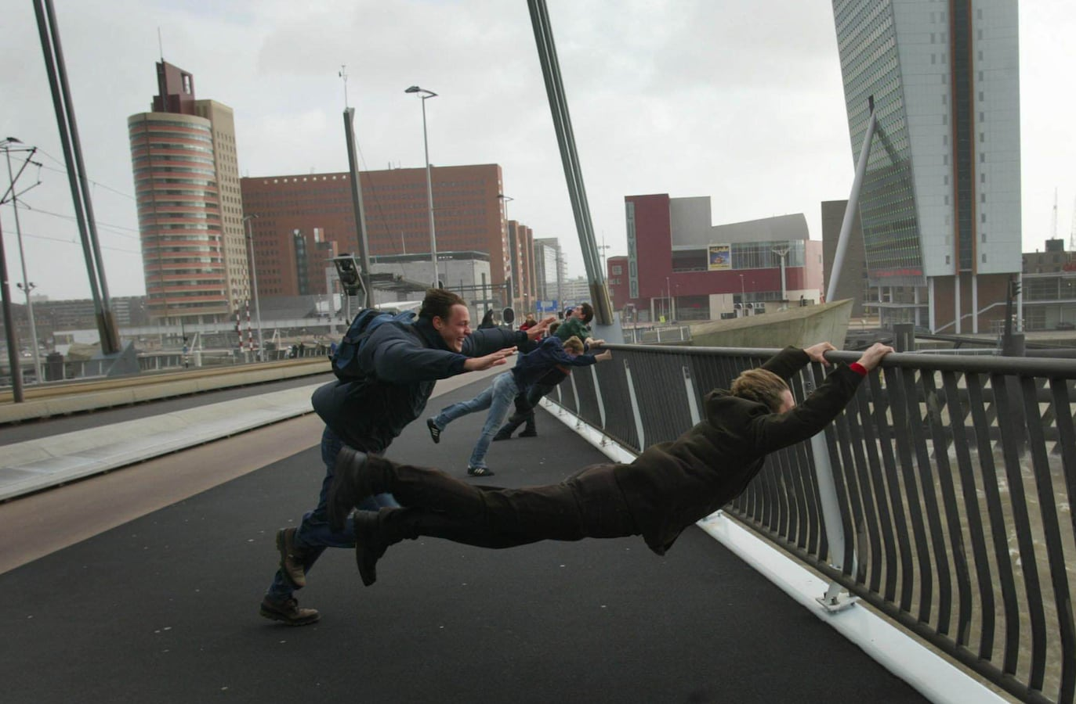

Luisteren: Second Chapter of Acts – You don’t know which way the wind blows

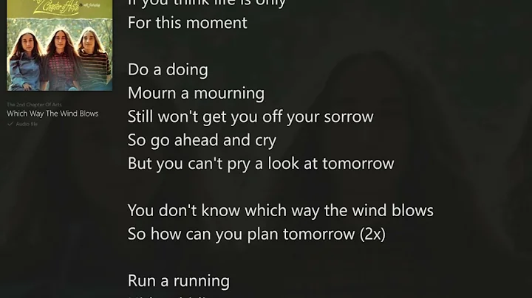
5:02
Wordt nu afgespeeld

Which Way the Wind Blows (with Lyrics) The 2nd Chapter of Acts/*With Footnotes
Rock 4 Yeshua

Meditatieve muziek

Zingen: Hemelhoog 221
Als de hemel openbreekt,
het huis vervult met vrede,
zal de adem van uw Geest
ons met zijn kracht bekleden.
Wek ons tot leven en wakker ons aan:
zet ons in vuur en in vlam.
Breng een herleving en moedig ons aan:
Heer, maak ons helemaal nieuw!
De wind steekt op, de wind steekt op;
waar zij waait leeft uw kerk weer op.
Het vuur laait op, het vuur laait op:
een vuur van liefde voor God!
Als u heilig vuur ontsteekt,
als antwoord op ons bidden,
is de kracht die ons ontbreekt
aanwezig in ons midden.
Wek ons tot leven en wakker ons aan:
zet ons in vuur en in vlam.
Breng een herleving en moedig ons aan:
Heer, maak ons helemaal nieuw!
Voel de Wind: Zingen en Zegen

Tijdens het zingen kun je, als je dat wilt, een zegen ontvangen – als tastbaar, voelbaar teken van de Geest.

- Lied 686:
De Geest des Heren heeft een nieuw begin gemaakt,
in al wat groeit en leeft zijn adem uitgezaaid.
De Geest van God bezielt die koud zijn en versteend,
herbouwt wat is vernield, maakt één wat is verdeeld.
Wij zijn in hem gedoopt, hij zalft ons met zijn vuur,
hij is een bron van hoop in alle dorst en duur.
Wie weet vanwaar hij komt, wie wordt zijn licht gewaar?
Hij opent ons de mond en schenkt ons aan elkaar.
De Geest die ons bewoont, verzucht en smeekt naar God,
dat hij ons in de Zoon doet opstaan uit de dood.
Opdat ons leven nooit in weer en wind bezwijkt,
kom, Schepper Geest, voltooi wat gij begonnen zijt.
- Lied 687
Wij leven van de wind
die aanrukt uit den hoge
en heel het huis vervult
waar knieën zijn gebogen,
die doordringt in het hart,
in de verborgen hof,
en uitbreekt in een lied
en opstijgt God ten lof.

Wij delen in het vuur
dat neerstrijkt op de hoofden,
de vonk die overspringt
op allen die geloven.
Vuurvogel van de vloed,
duif boven de Jordaan,
versterk in ons de gloed,
wakker het feestvuur aan.

Wij teren op het woord,
het brood van God gegeven,
dat mededeelzaam is
en kracht geeft en nieuw leven.
Dus zegt en zingt het voort,
geeft uit met gulle hand
dit manna voor elk hart,
dit voedsel voor elk land.

- Lied 672 : 1, 2, 7
Kom, laat ons deze dag
met heilig vuur bezingen
en met vernieuwde vreugd,
want God deed grote dingen.
Eens gaf de heilige Geest
aan velen heldenmoed.
Bid dat hij ons vandaag
verlicht met pinkstergloed.

O Geest der eeuwigheid,
gij Trooster aller tijden,
deel thans uw zegen uit
aan wie uw komst verbeiden.
O heldere fontein,
die uit Gods tempel welt,
gij wordt een brede stroom
die met de eeuwen zwelt.

Wie ’s Heren Geest bezielt,
wie ’s Heren woord doet zingen,
wie met ons vieren wil
het feest der eerstelingen,
die stemme met ons in
en prijze Gods verbond
dat hij vandaag vernieuwt
en elke morgenstond.

Gebeden: dankgebed, voorbeden, stilte, ‘Onze Vader’

Onze Vader in de hemel,
laat uw naam geheiligd worden,
laat uw koninkrijk komen
laat uw wil gedaan worden
op aarde zoals in de hemel.
Geef ons vandaag het brood
dat wij nodig hebben.
Vergeef ons onze schulden,
zoals ook wij vergeven
wie ons iets schuldig was.
En breng ons niet in beproeving,
maar red ons van het kwaad.
Want aan u behoort het koningschap,
de macht en de majesteit
tot in eeuwigheid.
Amen.

Aandacht voor de gaven

Slotlied: Lied 675

Geest van hierboven,
leer ons geloven,
hopen, liefhebben door uw kracht!
Hemelse vrede,
deel u nu mede
aan een wereld die u verwacht!
Wij mogen zingen
van grote dingen,
als wij ontvangen
al ons verlangen,
met Christus opgestaan. Halleluja!
Eeuwigheidsleven
zal hij ons geven,
als wij herboren
hem toebehoren,
die ons is voorgegaan. Halleluja!

Wat kan ons schaden,
wat van u scheiden,
liefde die ons hebt liefgehad?
Niets is ten kwade,
wat wij ook lijden,
Gij houdt ons bij de hand gevat.
Gij hebt de zege
voor ons verkregen,
Gij zult op aarde
de macht aanvaarden
en onze koning zijn. Halleluja!
Gij, onze Here,
doet triomferen
die naar u heten
en in u weten,
dat wij Gods kinderen zijn. Halleluja!
Heenzending en Zegen

